Mitsubishi Challenger/Pajero Sport.

Слово «Sport» в названии — не более чем маркетинговый ход. Данная модель, по сути, является «бюджетной» модификацией второго поколения Mitsubishi Pajero и конструктивно ближе к утилитарному пикапу L200, нежели к популярному брату, давшему ему первую половину имени. Ну а с нынешним, третьим, поколением она не имеет практически ничего общего.

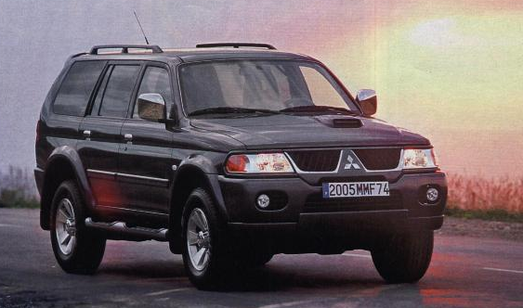

Почти универсал.

По дизайну кузова машина на поминает пятидверный универсал и от традиционных внедорожников отличается довольно низкой крышей. Однако это не мешает рослым пассажирам с удобством располагаться на передних сиденьях, потому как посадка за рулем практически легковая. Дверные проемы, правда, низкие, да и сзади людям высокого роста уже не так комфортно. Немаленький багажник при необходимости можно увеличить, сложив раздельно спинки заднего сиденья. Для удобства размещения поклажи в нем предусмотрены различные ниши, крючки и сетка для фиксации груза. Есть электрическая розетка бортовой сети.
Запасное колесо расположено не на задней двери, как у «просто Pajero», а сзади под днищем. (Интересная деталь — на Challenger запаска имеет классическое расположение.) Подобное решение добавило кузову спортивности, но для наших реалий его вряд ли можно назвать удачным. Вытаскивать и упихивать под пол запаску посреди грязи — занятие малоприятное и трудоемкое. Кроме того, если это колесо не требовалось пару лет, то механизм его подъема-опускания вероятнее всего просто-напросто «закиснет».
Начинка машины зависит от уровня комплектации, но даже в самом дешевом варианте есть электропакет, кондиционер и, как правило, ABS. Для топ-версий характерен качественный кожаный салон и климат-контроль. Никаких противозаносных систем и всякой там стабилизации для модели не предусмотрено.

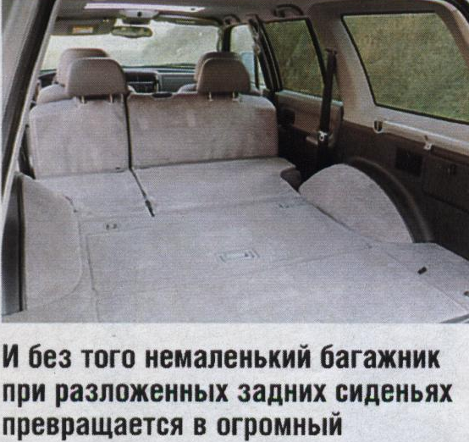

Кузов у «спортсмена» закреплен на мощной раме, что не лучшим образом сказывается на управляемости автомобиля, но вместе с тем позволяет ему уверенно чувствовать себя на бездорожье. Да и при использовании машины в роли тягача (буксира) рамная конструкция предпочтительнее несущего кузова. Проблем с коррозией даже на экземплярах первых лет выпуска не наблюдается, за исключением машин, плохо восстановленных после аварии. Бывает, что от агрессивной среды наших дорог прогнивает одна из трубок кондиционера. Кстати, владельцы отмечают одну особенность машины, которую в двух словах можно сформулировать как «редкостный грязнуля». Суть в том, что конструкция проема лобового стекла такова, что вся грязь смахивается дворниками на боковые стекла, да и зеркала замызгиваются на раз.

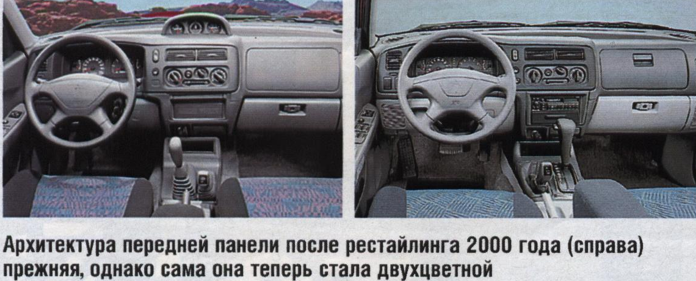

«Шестерки» и дизель.

Линейка силовых агрегатов разнообразием не блещет. Бензиновые представлены V-образными «шестерками» 3,0 л (170—185 л.с.) и редко встречающимся 3,5 л (193 л.с). Динамике Pajero Sport с этими моторами могут позавидовать многие легковушки, разгон до сотни занимает чуть больше 10 с ( с механической коробкой). Эти двигатели при соответствующем обслуживании и эксплуатации отличаются приличным ресурсом. Однако они прожорливы — расход топлива в городском режиме — 18—20 л. Регламентная замена ремня ГРМ — на 90 тыс. км пробега, тогда же стоит заменить передний сальник коленвала, поскольку до следующей замены ремня он может недотянуть.

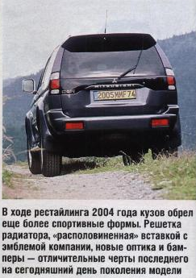

Второй вариант — хорошо известный четырехцилиндровый турбодизель с интеркулером 2,5 л (99 л. с), применявшийся также на Hyundai Galloper. Для тяжелого внедорожника его мощности несколько маловато, но если основное предназначение машины — не «светофорные гонки», вполне достаточно. Обычно турбина требует замены в районе 150 тыс. км пробега. (Можно, кстати, разумно сэкономить, поставив новую от Hyundai.) Также стоит учитывать, что топливная аппаратура дизеля со временем требует серьезных и дорогостоящих работ. Радует то, что ТНВД вполне ремонтопригоден, и его переборка стоит не дорого.
И бензиновые моторы, и дизели устанавливали на разные модели Mitsubishi, поэтому проблем с ремонтом и запчастями не возникает.
Дизельные и часть бензиновых экземпляров первых лет выпуска комплектовали пятиступенчатой механической коробкой, а более свежие — в основном адаптивным четырехступенчатым «автоматом». На «американках» Montero Sport «механика» встречается крайне редко, а «автомат» там можно увидеть другой - «неадаптивный». При нормальном обращении коробки каких-либо особых хлопот не доставляют. Иногда отказывают датчики положения селектора передач автоматической коробки.
Ни в коем случае нельзя забывать, что «автоматы» очень не любят «раскачки», например, при застревании машины в грязи или снегу. От этого они быстро выходят из строя.

Без суперселекции.

Изюминкой трансмиссии «просто Pajero» был и остается его знаменитый Super Select — многорежимная раздаточная коробка, позволяющая использовать полный привод без каких-либо ограничений. В отличие от нее в Pajero Sport применена классическая схема трансмиссии — так называемый part-time. To есть при обычных дорожных условиях ведущие — задние колеса, а использование режима 4x4 допускается лишь на скользком дорожном покрытии или на бездорожье. Если же пренебречь рекомендацией производителя и ездить на полном приводе по асфальту, то ускоренный износ покрышек и многих дорогостоящих элементов трансмиссии гарантирован. Поэтому при покупке подержанного «спортсмена» имеет смысл проверить наличие в трансмиссии люфтов и состояние крестовин. И если при общем небольшом пробеге люфты заметны, то можно не сомневаться - хозяин использовал машину преимущественно в полноприводном режиме.

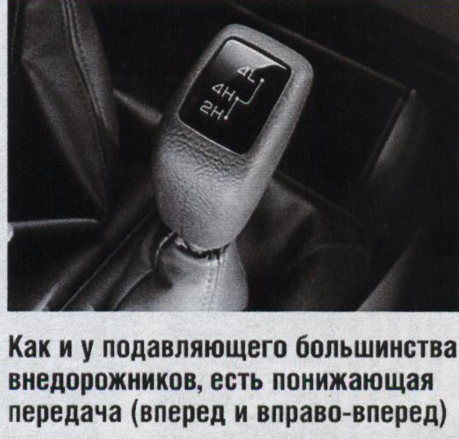

При правильном пользовании полным приводом, регулярном шприцевании карданов, контроле состояния сальников и замене масла во всех агрегатах трансмиссии раз в 45 тыс км претензий к надежности этих узлов не возникает. Бывают, правда, проблемы с вакуумным клапаном подключения переднего моста.
Поскольку Pajero Sport — полноценный внедорожник, в раздатке у него есть демультипликатор (понижающая передача). Передний мост можно подключить и на ходу, на скорости не более 100 км/ч, а вот для перехода на пониженную передачу придется остановиться.

По наследству.

Подвеска модели практически без изменений досталась ей от второго поколения Pajero. Передняя — независимая с поперечными рычагами, где в качестве упругих элементов применены торсионы. Задняя — классический неразрезной мост с продольными рычагами и тягой Панара на пружинах. В обоих случаях стоят стабилизаторы поперечной устойчивости.
На Montero первых лет выпуска сзади стояла рессорная подвеска. Помимо того, что эти машины обладали худшими ходовыми качествами, замена просевших ближе к 200 тыс. км пробега рессор обходилась в круглую сумму.
Ресурс элементов ходовой части напрямую зависит от условий эксплуатации. В среднем примерно раз в 30—50 тыс. км придется обновлять стойки и втулки стабилизаторов. Рычаги подвески в сборе довольно дороги, однако сайлент-блоки и шаровые опоры можно менять отдельно. После 150 тыс. км приходит пора обновления задних тяг.
Считается, что под более легким турбодизелем ресурс передней подвески выше, нежели под массивной «шестеркой».
Несмотря на довольно простую по современным меркам конструкцию, Pajero Sport нельзя назвать, безусловно, надежным и ремонтопригодным автомобилем. Некоторые владельцы, купив новую машину, за первые 50 тыс. км пробега столкнулись с различными неприятностями, такими, как течи масла из-под клапанной крышки, вытекание жидкости из амортизаторов, стук в шаровых опорах, отказ системы подогрева сидений, выход из строя блока управления свечами накаливания (на дизелях). Другие же гоняют по всяким там рыбалкам да охотам втрое дольше, и, за исключением нескольких замен втулок стабилизаторов и расходников, ни с чем не сталкивались.
Если же говорить, в общем, в настоящее время лишь единицы внедорожников могут конкурировать с Pajero Sport. Ведь по конструкции кузова и трансмиссии «спортсмен» — самая настоящая «классика офф-роудного жанра», в то время как по уровню комфорта и ходовым качествам он на голову выше утилитарных «проходимцев».

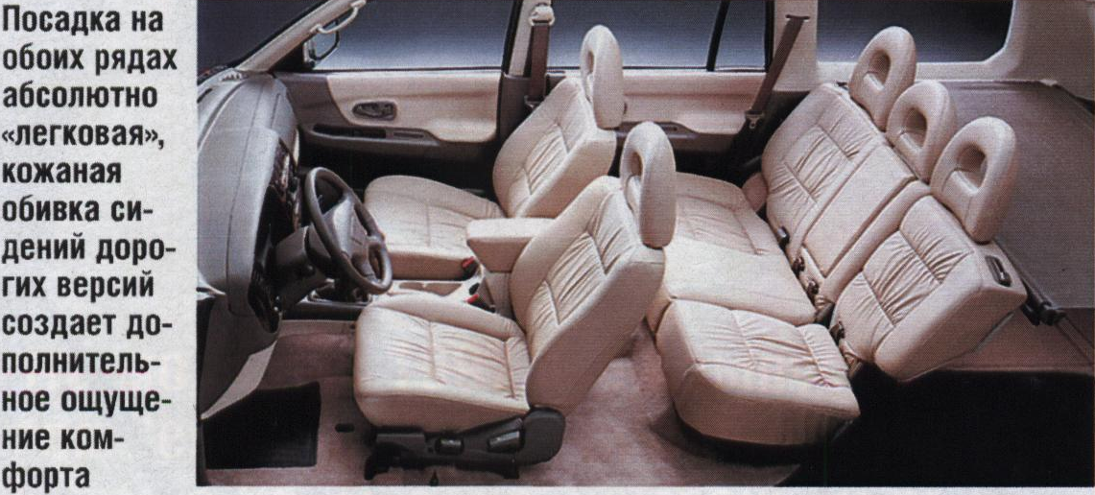

История модели.

Модель построена на платформе Mitsubishi L200. Европейская премьера Pajero Sport состоялась в 1998 году на парижском автосалоне. Автомобиль был представлен в единственном варианте кузова — пятидверный универсал, с двумя двигателями: бензиновый 3,0 л (170 л.с.) и турбодизель с интеркулером 2,5 л (99 л.с). На машинах из Северной Америки встречается бензиновый агрегат V6 3,5 л мощностью 190 л.с. Трансмиссия полноприводная, основной ведущий мост — задний, передний подключается вручную. Montero Sport для североамериканского рынка также встречаются в заднеприводном варианте. Автомобили комплектовались пятиступенчатыми МКП и четырех-диапазонными «автоматами». В 2000 году был проведен рестайлинг модели. Появились новые бамперы, крупноячеистая решетка радиатора с хромированной окантовкой. Повторители указателей поворота, располагавшиеся в переднем бампере, исчезли. Изменились капот, передние крылья и оптика. В трансмиссии появился адаптивный четырех-диапазонный «автомат» INVECS-II. Появились обновленная двухцветная передняя панель и иная обивка сидений. В 2004-м прошел еще один рестайлинг, изменивший отделку интерьера и внешность машины. В таком виде модель продается и сегодня.

